**Створення графічного додатку**

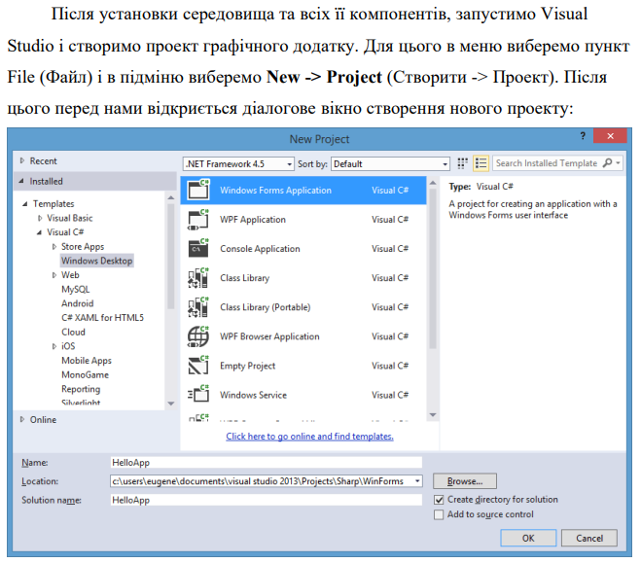

*Для створення додатку необхідно відкрити панель елементів*

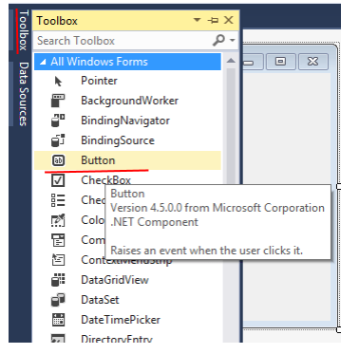

*Ctrl+alt+x*

*Для зміни форми необхідно на файлі форми, в контектному меню перейти до коду*